
Bien débuter en
TLD


Introduction

Le tir de longue distance est une discipline passionnante, qui nécessite un bon sens de l'observation et qui permet d’évoluer dans des environnements différents des stands de tir conventionnels.

Le TLD permet de se remettre en question à chaque fois que l'on actionne la détente et donne l'envie d'aller toujours plus loin.

Le bon choix de sa carabine, de son calibre, de sa lunette, de son bipied et ses accessoires permettra au débutant de rapidement allonger sa distance de tir.

Pour cela toutes les techniques du TLD devront être comprises, acquises, et maitrisées sur de courtes et moyennes distance (100,200,300m).
Chacun possède budget différent pour s'équiper un compromis entre le rapport la qualité le prix et les possibilités financières de chacun est à réaliser avec un cahier des charges.

Dans ce mémo je ne citerai aucune marque ne m’appuyant sur des photos que dans le BUT d’illustrer mon propos.

La carabine
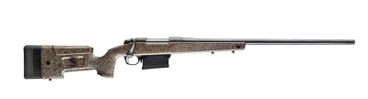

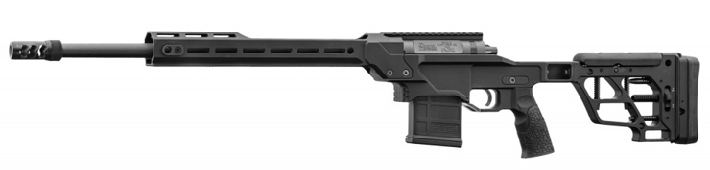

Certaines caractéristiques techniques de l’arme doivent être communes quel que soit le fabriquant. Détaillons les dans les paragraphes suivants.

Critères de choix du canon :
La longueur doit être suffisante minimum 66cm (24 pouces), 71cm (27 pouces), et plus suivant son choix.
La matière acier ou inox qualité match (canon lourd) fluté permettant un meilleur refroidissement
Le diamètre extérieur doit être généralement aux environs de 20 mm ou plus. Un canon trop fin chauffera et se déformera rapidement au détriment de la précision. Éviter donc les carabines typées chasse.
Le pas de rayure, adapté à la munition. Un pas de 1/8, 1/10, 1/11, 1/12 signifie que le projectile effectuera un tour complet sur une longueur de 8, 10, 11, ou 12 pouces. Un pas de rayure serré crée une vitesse de rotation plus importante qui offrira une meilleure stabilité gyroscopique.

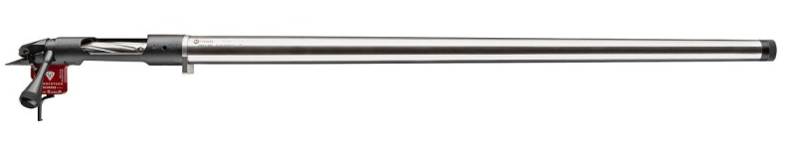

La boite de culasse et culasse :
Longue ou short action suivant le calibre.
La boite de culasse doit permettre un coulissement fluide de la culasse et un bon verrouillage.
Elle doit posséder un rail de montage de lunette, penté à 20, 30moa ou plus.
Elle peut être équipée d’un chargeur 3 coups.
La culasse à 2 ou 3 tenons ou plus suivant le calibre doit être manipulable sans résistance et sans se blesser les doigts le long de la boite de culasse.

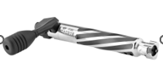
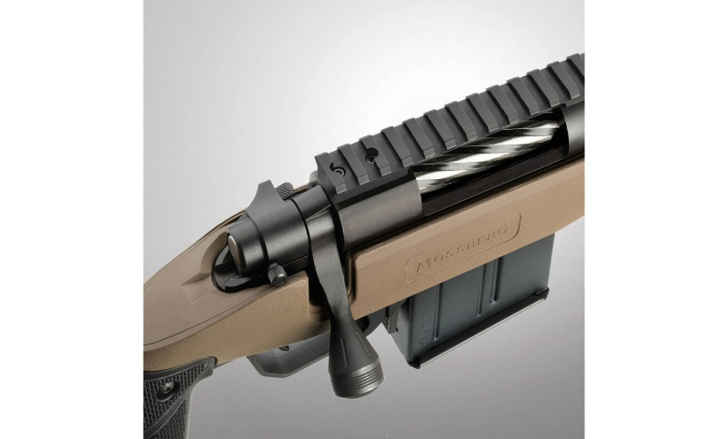

La détente :
Elle doit être souple et nette, avec un réglage de poids de départ, de bossette et de course suivant le choix de chacun.
Elle ne doit pas être trop lourde afin d’éviter les coups de doigt.
Une bonne détente assurera une précision accrue.

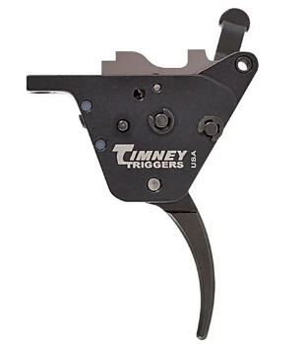

La crosse :
Elle peut être en synthétique, en bois ou en métal selon le votre choix.
Elle doit posséder un appui joue réglable, une plaque de couche réglable en longueur et si possible en hauteur,
Un châssis type squelettique est parfait mais le budget n’est pas le même.

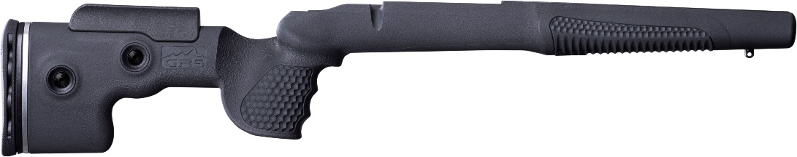
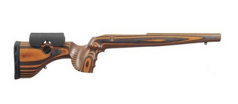
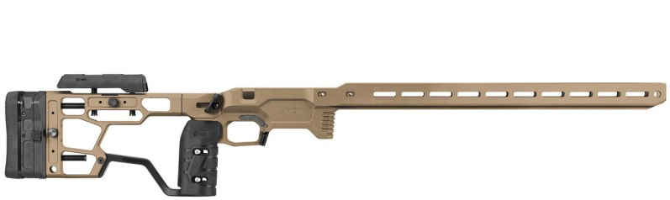

La lunette

Il ne faut pas négliger le choix de la lunette. Elle représente 50% de l’investissement et de la réussite en TLD.
Une lunette de TLD est conçue pour compenser les effets de la balistique sur de très grandes distances contrairement aux lunettes de chasse et celles prévues pour les courtes distances.
Une bonne lunette TLD se doit d’offrir de la clarté, des ajustements précis et un réticule adapté aux différentes contraintes du TLD. Le mieux est un grossissement polyvalent, un Premier Plan Focal, un réticule gradué clair, associés à une bonne qualité optique, une plage d'élévation importante et une bonne précision des tourelles.
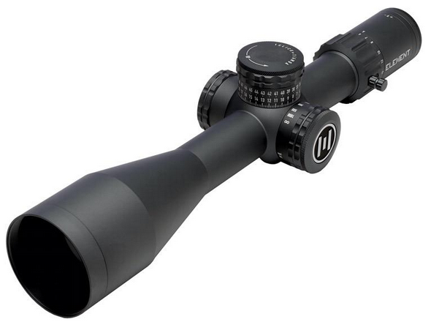

Le grossissement polyvalent

Une plage de grossissement polyvalente (par exemple, 5-25x, 6-36x, ou même des configurations 4-24x) permet une acquisition rapide de la cible à des distances variables tout en pouvant affiner la visée pour les tirs les plus éloignés. Le principe est de balayer la zone pour localiser la cible, puis d’agir sur le grossissement afin d’affiner la visée, sans perdre l'image globale. Un grossissement élevé permet d’identifier des cibles lointaines, mais un faible grossissement permet l'acquisition rapide d’une cible.

Le premier plan focal ou FFP (First Focal Plan).

Dans une lunette de TLD FFP, le réticule est placé devant les lentilles d'inversion. Donc lorsque vous changez le grossissement de la lunette, le réticule change de taille proportionnellement à l'image de la cible.

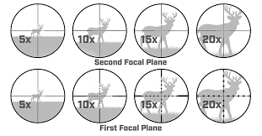

Le réticule

Un réticule gradué (souvent de type "arbre de Noël") ou avec des sous-tensions claires comme les MIL-DOT ou MRAD/MOA) est absolument indispensable pour une lunette de TLD. Sa fonction principale est de compenser la chute de balle et la dérive du vent sans toucher aux tourelles. Pour des tirs où le temps est compté ou si vous enchaînez des tirs à des distances légèrement différentes ; utiliser les graduations de votre réticule est bien plus rapide que d’actionner les tourelles.

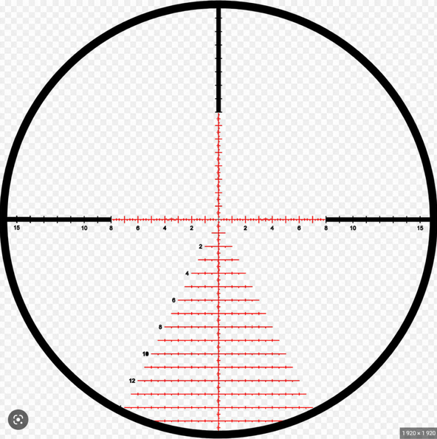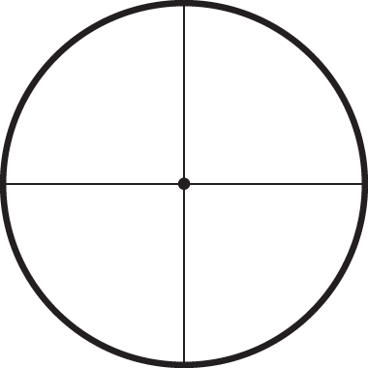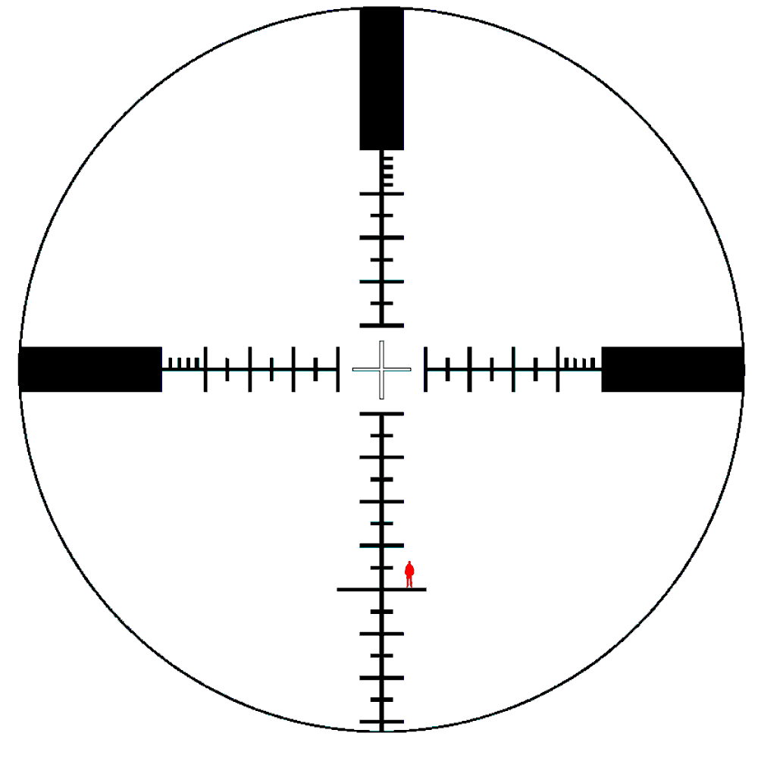

Une bonne qualité optique

Une lunette avec un grossissement élevé, une plage d'élévation importante sera forcément onéreuse ? Privilégiez des lentilles de qualité pour une image nette et lumineuse. Une gamme de lunettes est disponible actuellement à tous les prix, reste à faire le meilleur choix en discutant avec des pratiquants.

Une plage d'élévation importante et une bonne précision des tourelles.

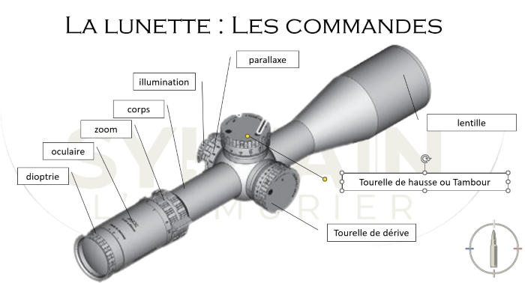

Une lunette de TLD doit offrir une plage d'élévation totale (verticale) suffisamment importante (par exemple, 25-35 MIL ou 80-120 MOA). Pour cela, il faudra faire des simulations avec un calculateur balistique afin de déterminer l'élévation nécessaire pour atteindre votre objectif par rapport à votre calibre

Les 3 tourelles, élévation, dérive et parallaxe doivent posséder des clics audibles et précis. Chaque clic doit être distinct et correspondre exactement à la valeur indiquée (par exemple, 0.1 MIL ou 1/4 MOA). La "répétabilité" est la clé : une fois que vous avez cliqué une certaine valeur, la tourelle doit y revenir précisément. Un système de "zéro-stop, sur l’élévation est indispensable. Il permet de revenir instantanément à votre réglage de zéro (par exemple, 100 mètres). C'est une référence et une sécurité afin de ne pas se tromper d'un tour.

Choisir la bonne lunette de TLD est un investissement qui portera ses fruits en termes de précision et de satisfaction. Prenez le temps d’estimer vos besoins et de sélectionner une optique qui répondra à vos exigences.

Les accessoires

Différents accessoires sont nécessaires afin d’assurer un confort de tir optimum tel que, le montage de lunette, le bipied, le sac arrière, le monopod un logiciel balistique.

Le montage de lunette

Soit il peut être monobloc assurant rigidité et longévité. Il sera plat ou penté à 10,20,30 MOA ou plus. Sa hauteur est à choisir en fonction du diamètre de l’objectif de sa lunette, sont diamètre par rapport au corps de la lunette.

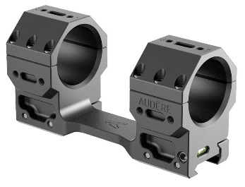

Soit ce peut être des anneaux, moins onéreux mais moins rigides et bien souvent non pentés. Ils seront à choisir sur les mêmes critère qu’un montage monobloc et à réserver pour des calibres mineurs.

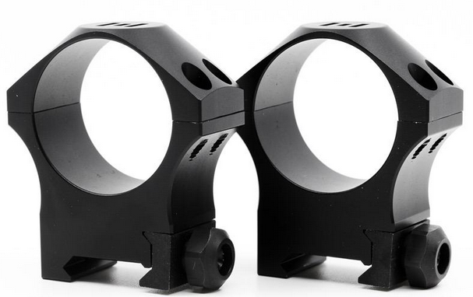

Le bipied

Il existe une multitude bipied à des prix très variables. Les caractéristiques principales doivent être sa stabilité, la robustesse, la possibilité de réglage vertical, un verrouillage efficace des bras et de l’inclinaison, un montage facile sur l’arme (rail picatinny ou déporté).

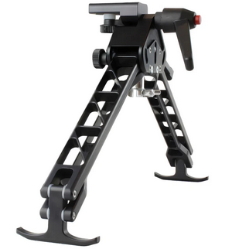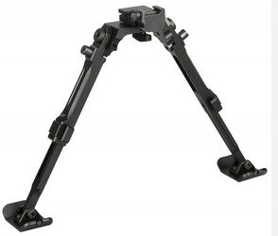
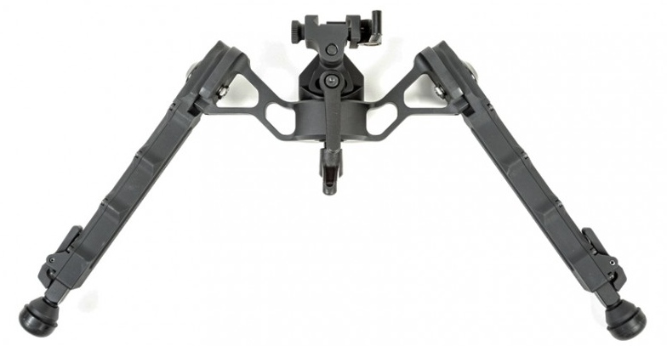

Le sac arrière

De préférence en cuir avec une semelle rigide sa hauteur sera à choisir en fonction de l’arme et de la hauteur du bipied. Il ne sera pas réglable.

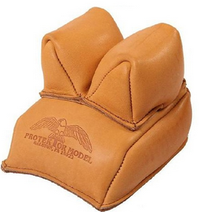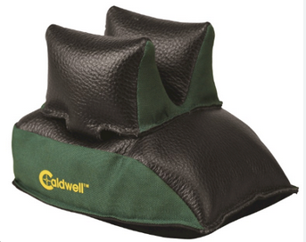

Le monopod

A fixer à l’arrière de la crosse (rail picatinny ou vissé), il doit être robuste réglable et si possible avec une semelle anti dérapante.

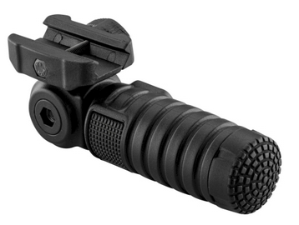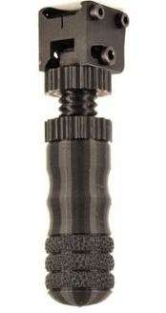

Conclusion

Le tir longue distance représente bien plus qu’une simple discipline sportive : c’est un art exigeant alliant science, technique et mental. La maîtrise du TLD nécessite de la patience, de la rigueur et un investissement personnel constant. Chaque séance apporte son lot d’enseignements, chaque tir parfait récompense des heures de préparation minutieuse.
Les technologies modernes facilitent l’apprentissage sans remplacer les fondamentaux : position stable, contrôle respiratoire, maîtrise de la détente restent les piliers de la précision. L’équipement de qualité amplifie vos capacités mais ne compense jamais un manque de technique.

